深 圳 大 学 实 验 报 告

课程名称： 计算机网络

实验项目名称： 实验1 制作网线

学院： 数学与统计学院

专业： 信息与计算科学（数学与计算机实验班）

指导教师： 王璐

报告人： 王曦 学号： 2021192010 班级： 数计班

实验时间： 2023年02月23日

实验报告提交时间： 2023年02月25日

教务处制
实验目的
- 熟悉T568A和T568B的标准网线线序；

- 学会制作双绞线的制作，通过网络连通性的测试，掌握测线仪的使用方法。为以后的互联网局域网学习打下基础。

实验环境
- 网络实验室：计软大楼D323。

- 制作工具：双绞线若干米，压线钳，测线仪，RJ-45水晶头两个。

实验内容：
- 按照直连互联法制作网线。
- 使用测线仪进行网线的连通性测试。

实验步骤：
（用文字描述实验过程，并用截图辅助说明）
- 准备如图1所示的压线/剥线工具钳，用切线部分切一段箱内的网线（双绞线），得到如图2所示的双绞线。
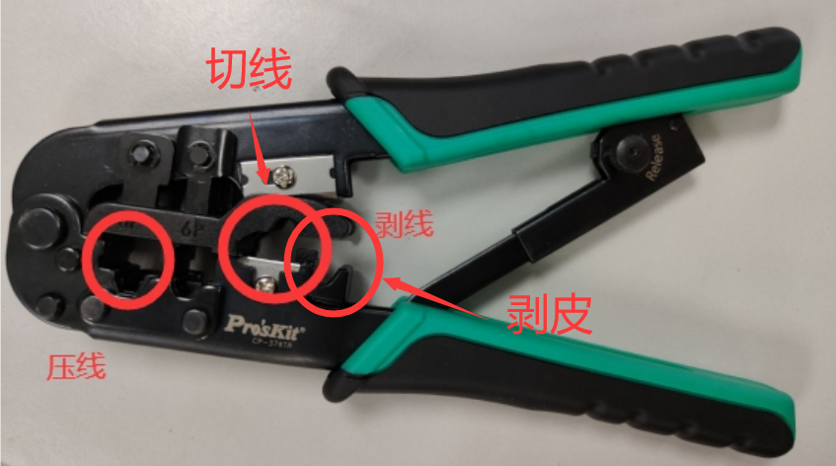
图1：压线/剥线钳

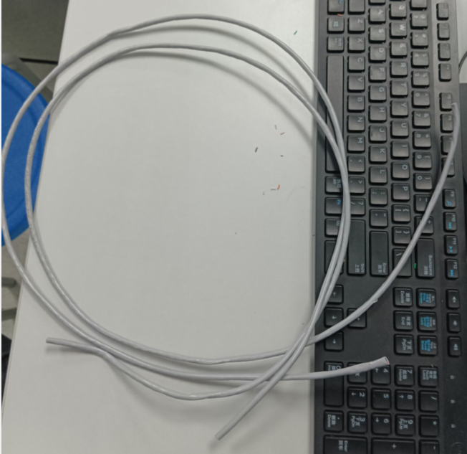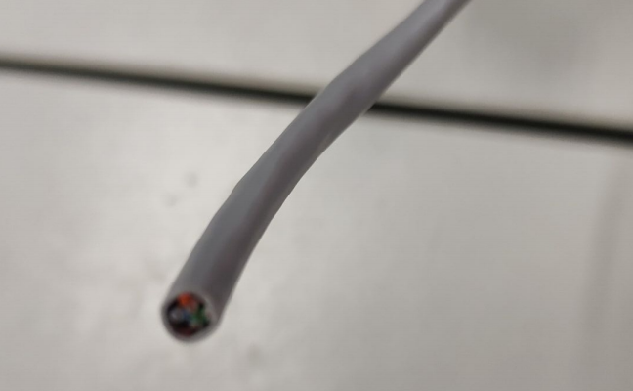
图2：初始时双绞线的状态

- 用工具钳的剥线部分剥去双绞线的绝缘外层（灰色外皮）约2-3 cm的长度，过程中注意用力不能过大或过小，用力过大可能间断里面的双绞线，用力过小剪不断绝缘层。如图3所示，将双绞线距线端约2-3 cm处插入到工具钳的剥线处，压紧钳子后扭转一圈，取出即得如图4所示的双绞线。剥去双绞线的部分不宜过长，最好能使得双绞线插入水晶头后，有一部分绝缘外层在水晶头内，以保护网线，减少信号干扰。
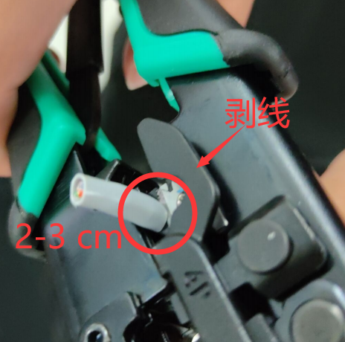
图3：用工具钳剥去双绞线的绝缘外层

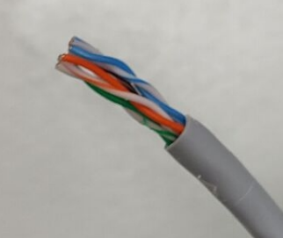
图4：剥去外层的双绞线
- 将纠缠在一起的8根双绞线分离后，按T568B的标准排线，从左往右的颜色依次为：白橙、橙、白绿、蓝、白蓝、绿、白棕、棕，如图5所示。
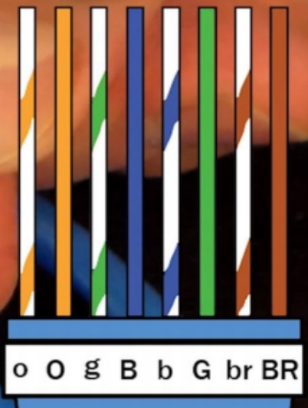
图5：T569B标准的排线顺序

- 将双绞线捋直后用工具钳的剪线处将线头剪齐，不平齐的线头难插入水晶头，且连线后容易产生虚接的现象。操作完成后的双绞线如图6所示。

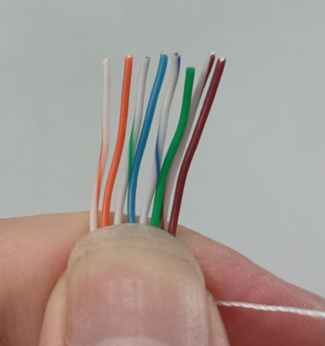
图6：排线完成的双绞线

- 左手拿水晶头，将铜片一侧朝上，右手拿双绞线，将其平整地插入水晶头，推至底部，注意插线前后需检查双绞线排线顺序是否正确。

- 将水晶头插入工具钳的压线部分，注意插入的方向，方向不正确无法插入。将水晶头插入到底后，用力压紧工具钳，使得水晶头上的铜片压入双绞线的铜芯中，以保证通讯正常。操作完成的水晶头如图7所示，可以观察到原本凸出来的铜片被压下去了。
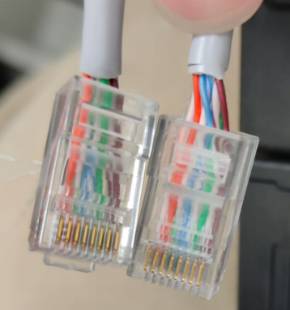
图7：插入水晶头并压紧的网线

- 如图8，用测试仪检测网线通讯是否正常，将网线的水晶头分别插入两个RJ45接口后打开仪器开关，若观察到两边的指示灯都依次从灯1亮到灯8，则网线制作无误。若有灯未亮起，则对应的网线可能虚接。若灯的亮起不对应，则排线可能错误。若检测发现网线通讯不正常，应先换一个测试仪检测，以排除测试仪本身的问题。
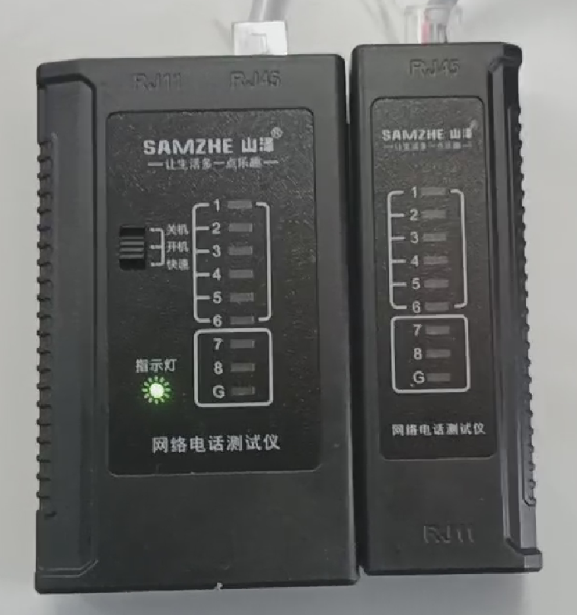
图8
实验结果：
（给出个人对结果的分析、结论）
制作的网线排线正确，通信正常，两端的指示灯对应依次亮起，如下图所示。
1 | 2 | 3 | 4
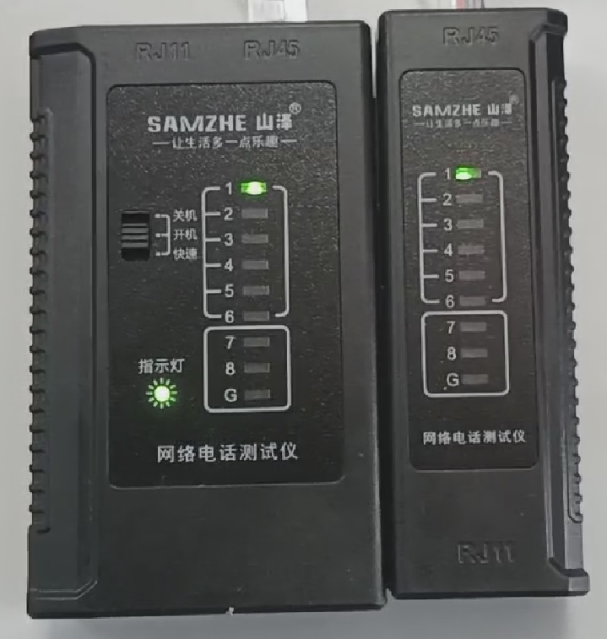 | 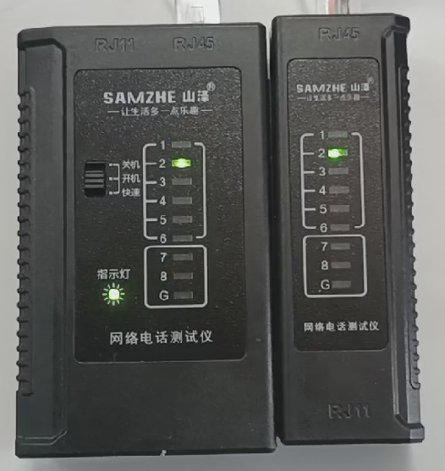 | 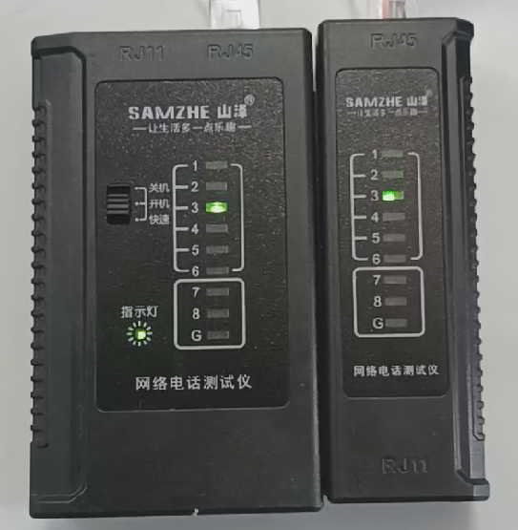 | 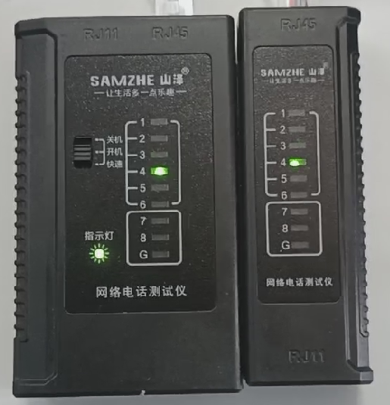
5 | 6 | 7 | 8
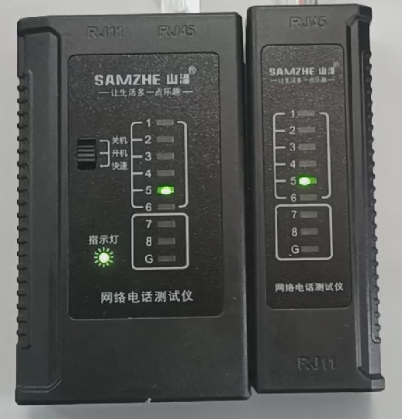 | 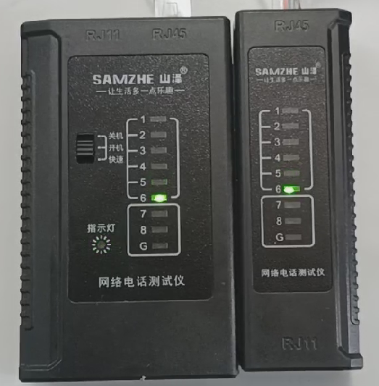 | 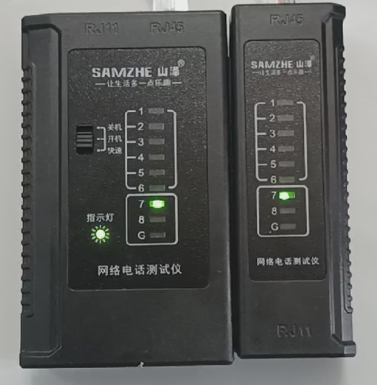 | 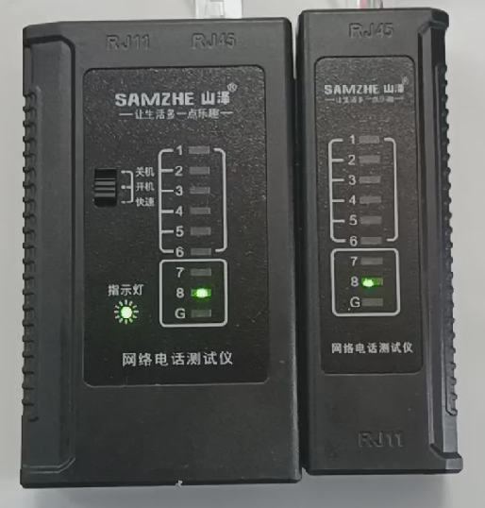

实验小结：
（实验中出现问题的解决方法，实验心得体会等）
为了防止第一次操作出现失误，一开始我多剪了一段网线备用，然后第一次操作也确实失误了，还好第二次操作成功了。
第一条网线接线后5、6号灯未亮，可能是剪线的时候不够平齐而产生虚接现象，也有可能是剥离绝缘外皮时用力过猛切断了里面的双绞线。因压好水晶头后的网线不易再插入工具钳的剪线部分，只好换一条网线重新制作。吸取了第一条网线失败的教训后，第二条网线制作过程顺畅，顺利完成任务。
早期的网卡不能识别网线线序，故有平行线和交叉线两种网线连接方法。本实验中采用的T568B标准即平行线法，常用于不同级设备的连接，如交换器连路由器，交换机连电脑。

指导教师批阅意见：

成绩评定：

指导教师签字：

年 月 日
备注：

